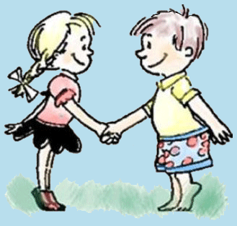
begrüßen
Hi!
Guten Morgen!
Hallo!
Guten Tag!
Grüß Gott!
Guten Abend!nd!
Wie heißt du / Wie ist dein Name? Ich heiße……… / Mein Name ist………
Wie geht es dir? Mir geht es gut / nicht gut / so lala.
Woher kommst du? Ich komme aus ………
Wie alt bist du? Ich bin ……… Jahre alt

verabschieden
Auf Wiedersehen!
Grüß Gott!
Baba!
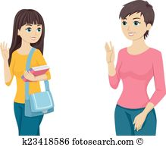
Guten Abend!
Bis bald!
Ciao!
Tschüss!

